Nama : Intan Amelia

NIM : 200411100138

Kelas : Pengembangan Aplikasi Web B

1. Perintah Git

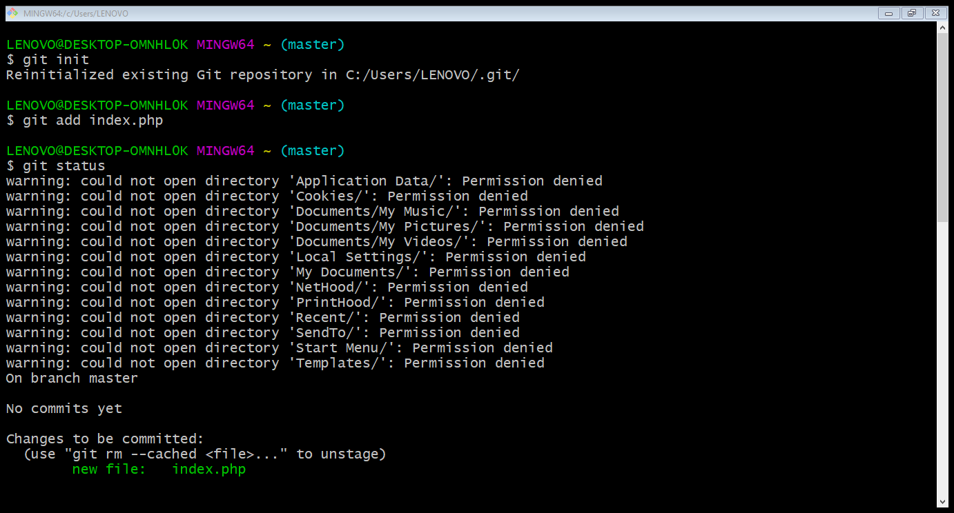

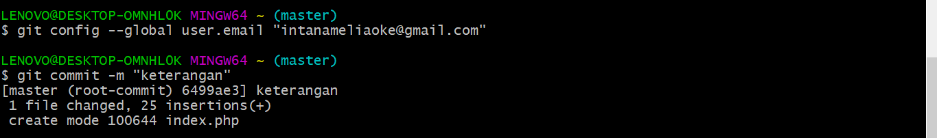

1. Buat akun GitHub → Link profile GitHub

[Intan-Amelia (github.com)](https://github.com/Intan-Amelia)

1. Install XAMPP → jalankan phpinfo()

